Pumpenanpassung an den Heizungsbedarf

Regelungsarten und ihre Kennlinien
Sehen Sie sich den Film „Das Plus der Hocheffizienzpumpe“ an. Beschreiben Sie anschließend die folgenden Diagramme. Welche Vorgänge führen zu den entsprechenden Verläufen und wo finden diese Verwendung?

.

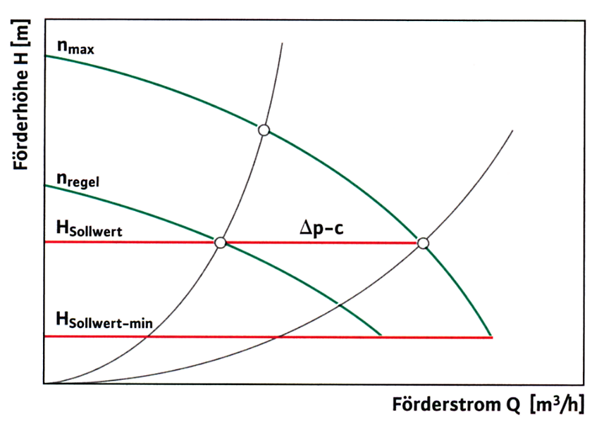
Δp - c - Differenzdruck konstant

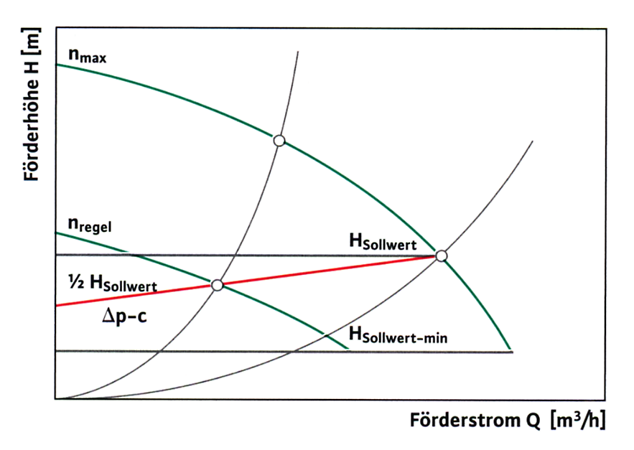
Δp - v - Differenzdruck variabel

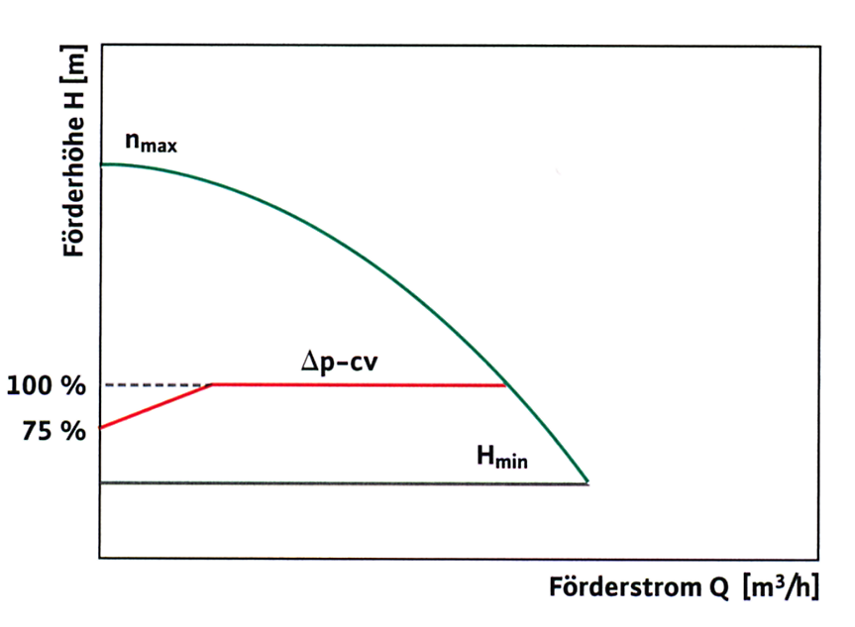
Δp - cv - Differenzdruck konstant/variabel

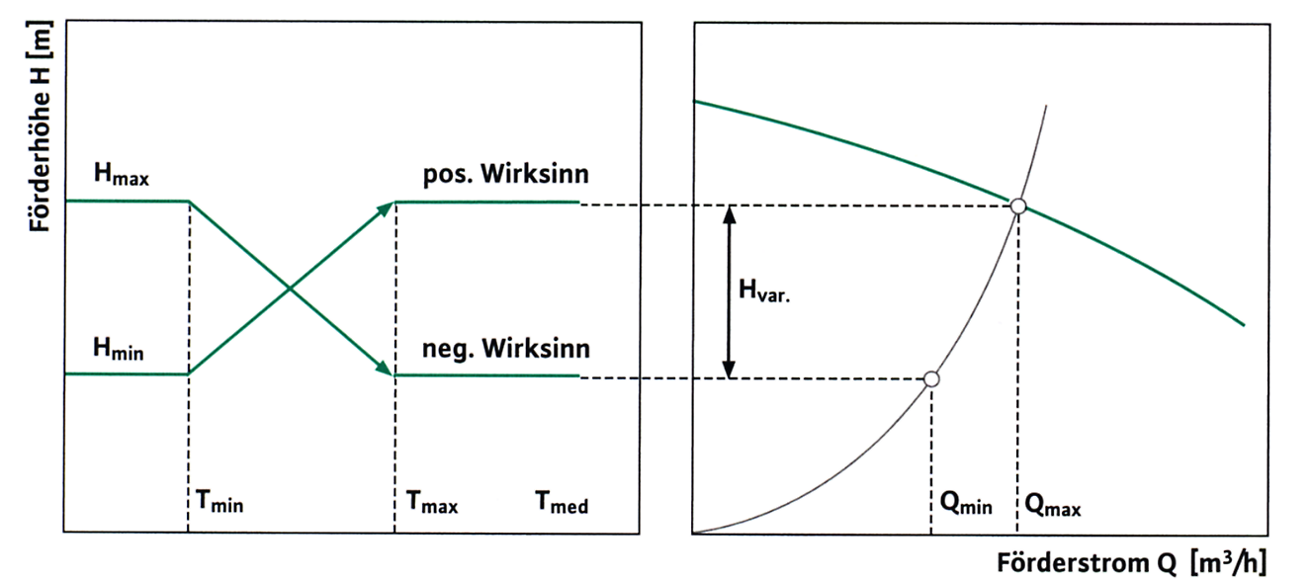

Δp -T - Temperaturgeführte Differenzdruckregelung

